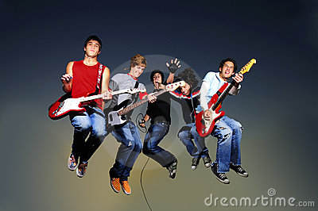

de popgroep:
een groep mensen die popmuziek maakt; dat is moderne muziek.

